МУНИЦИПАЛЬНОЕ БЮДЖЕТНОЕ ДОШКОЛЬНОЕ ОБРАЗОВАТЕЛЬНОЕ УЧРЕЖДЕНИЕ ЦЕНТР РАЗВИТИЯ РЕБЕНКА - ДЕТСКИЙ САД
№ 69 «ЗОЛОТОЙ КЛЮЧИК»

«Роль дидактических игр в развитии дошкольника».
(Консультация для родителей)

Подготовила : Арушанян Р.Р.-
Воспитатель первой
квалификационной
категорий МБДОУ
д/с №69 «Золотой
ключик».

г.о. Мытищи

«Роль дидактических игр в развитии дошкольника».
(Консультация для родителей)

Уважаемые родители !
Ведущей деятельностью детей дошкольного возраста является игровая деятельность. Дидактическая игра представляет собой многословное, сложное, педагогическое явление: она является и игровым методом обучения детей дошкольного возраста, и формой обучения детей, и самостоятельной игровой деятельностью, и средством всестороннего воспитания ребенка.
Дидактическая игра — это коллективная, целенаправленная учебная деятельность, когда каждый участник и команда в целом объединены решением главной задачи и ориентируют свое поведение на выигрыш.
Дидактическая игра — это активная учебная деятельность по имитационному моделированию изучаемых систем, явлений, процессов
Учиться играя! Чтобы маленькие дети овладели необходимыми движениями, речью, разнообразными умениями и навыками, их надо этому научить.
Для обучения детей и созданы дидактические игры. Главная их особенность состоит в том, что задание ребенку предлагается в игровой форме. Дети играют, не подозревая, что осваивают какие-то знания, овладевают навыками действий с определенными предметами, учатся культуре общения друг с другом. Любая дидактическая игра содержит познавательную и воспитательную игровые составляющие, игровые действия. 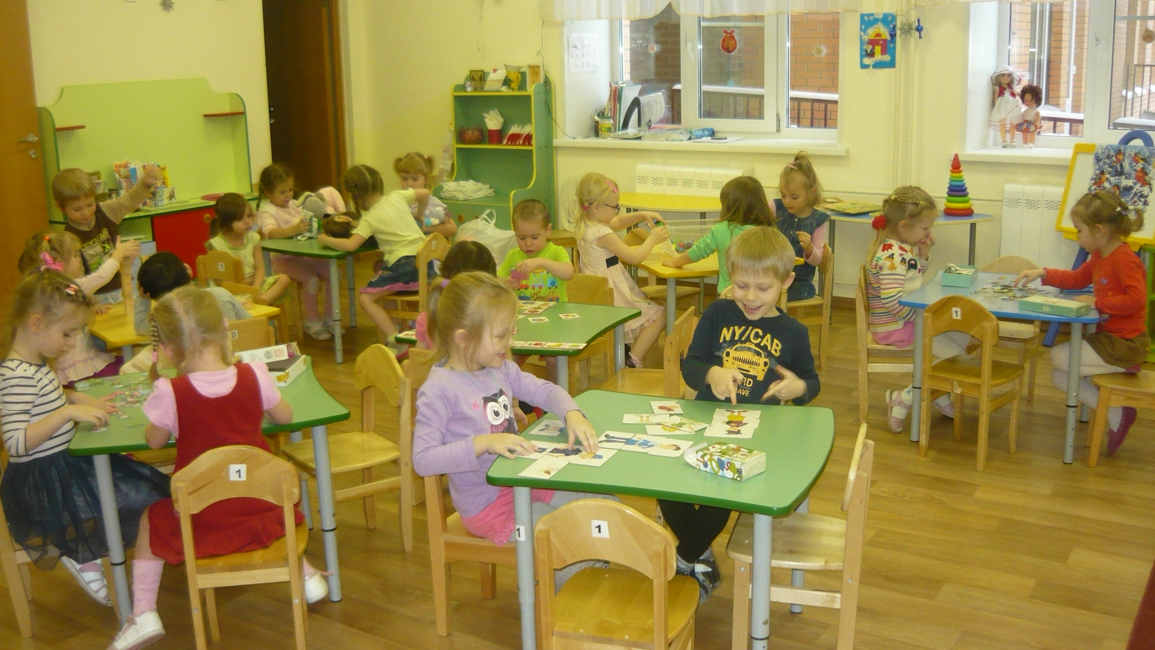
Дидактические игры способствуют:
- развитию познавательных и умственных способностей: получению новых знаний, их обобщению и закреплению, расширению имеющиеся у них представления о предметах и явлениях природы, растениях, животных; развитию памяти, внимания, наблюдательности; развитию умению высказывать свои суждения, делать умозаключения.
- развитию речи детей: пополнению и активизации словаря.
- социально-нравственному развитию ребенка-дошкольника: в такой игре происходит познание взаимоотношений между детьми, взрослыми, объектами живой и неживой природы, в ней ребенок проявляет чуткое отношение к сверстникам, учится быть справедливым, уступать в случае необходимости, учится сочувствовать и т. д.
Структуру дидактической игры образуют основные и дополнительные компоненты .К основным компонентам относятся: дидактическая задача, игровые действия, игровые правила, результат и дидактический материал. К дополнительным компонентам: сюжет и роль.
Проведение дидактических игр включает:
1. Ознакомление детей с содержанием игры, использование в ней дидактического материала (показ предметов, картинок, краткая беседа, в ходе которой уточняются знания и представления детей).
2. Объяснение хода и правил игры, при этом четкое выполнение этих правил.
3. Показ игровых действий.
4. Определение роли взрослого в игре, его участие в качестве играющего, болельщика или арбитра (педагог направляет действия играющих советом, вопросом, напоминанием).
5. Подведение итогов игры – ответственный момент в руководстве ею. По результатам игры можно судить об ее эффективности, о том, будет ли она использована детьми в самостоятельной игровой деятельности. Анализ игры позволяет выявить индивидуальные способности в поведении и характере детей. А значит правильно организовать индивидуальную работу с ними.
Обучение в форме дидактической игры основано на стремление ребенка входить в воображаемую ситуацию и действовать по ее законам, то есть отвечает возрастным особенностям дошкольника. 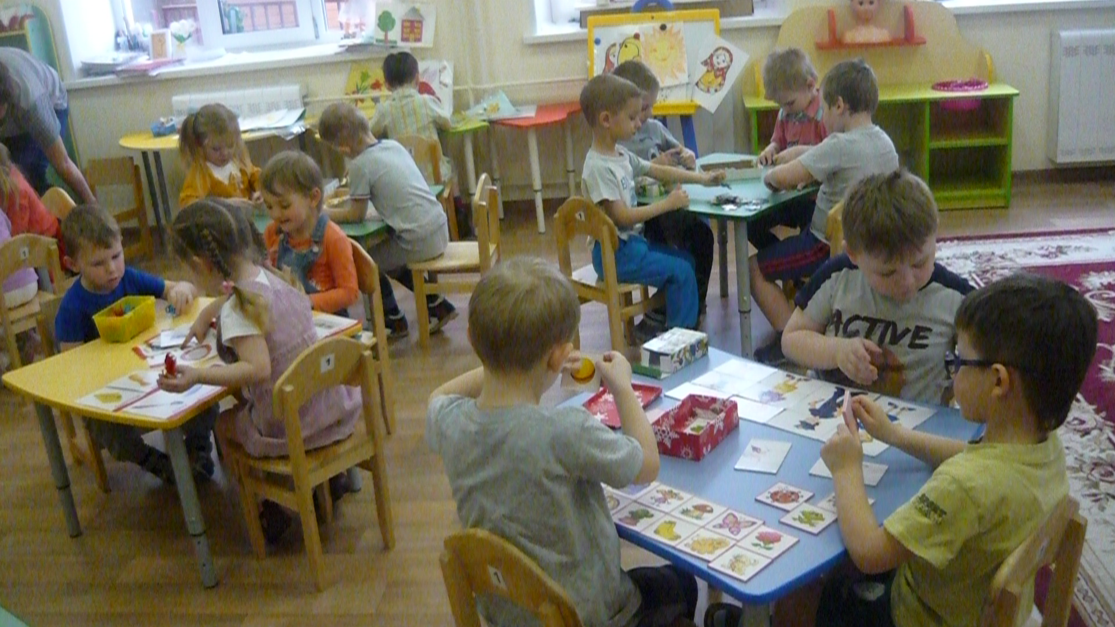

Дидактическая игра представляет собой многоплановое сложное педагогическое явление: это и игровой метод обучения дошкольников, и форма обучения, и самостоятельная игровая деятельность, и средство всестороннего воспитания личности ребенка.
В теории и практике дошкольного воспитания существует следующая классификация дидактических игр:
а) с игрушками и предметами; 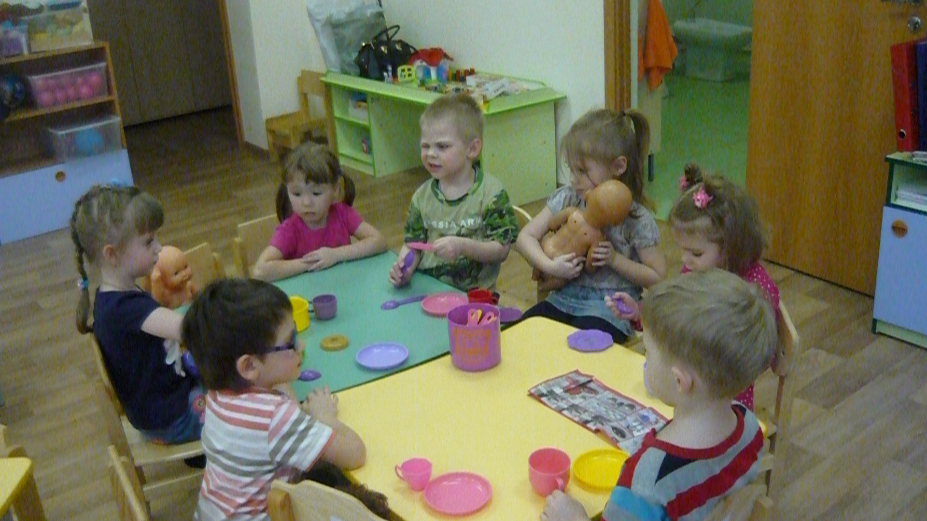

б) настолько-печатные;
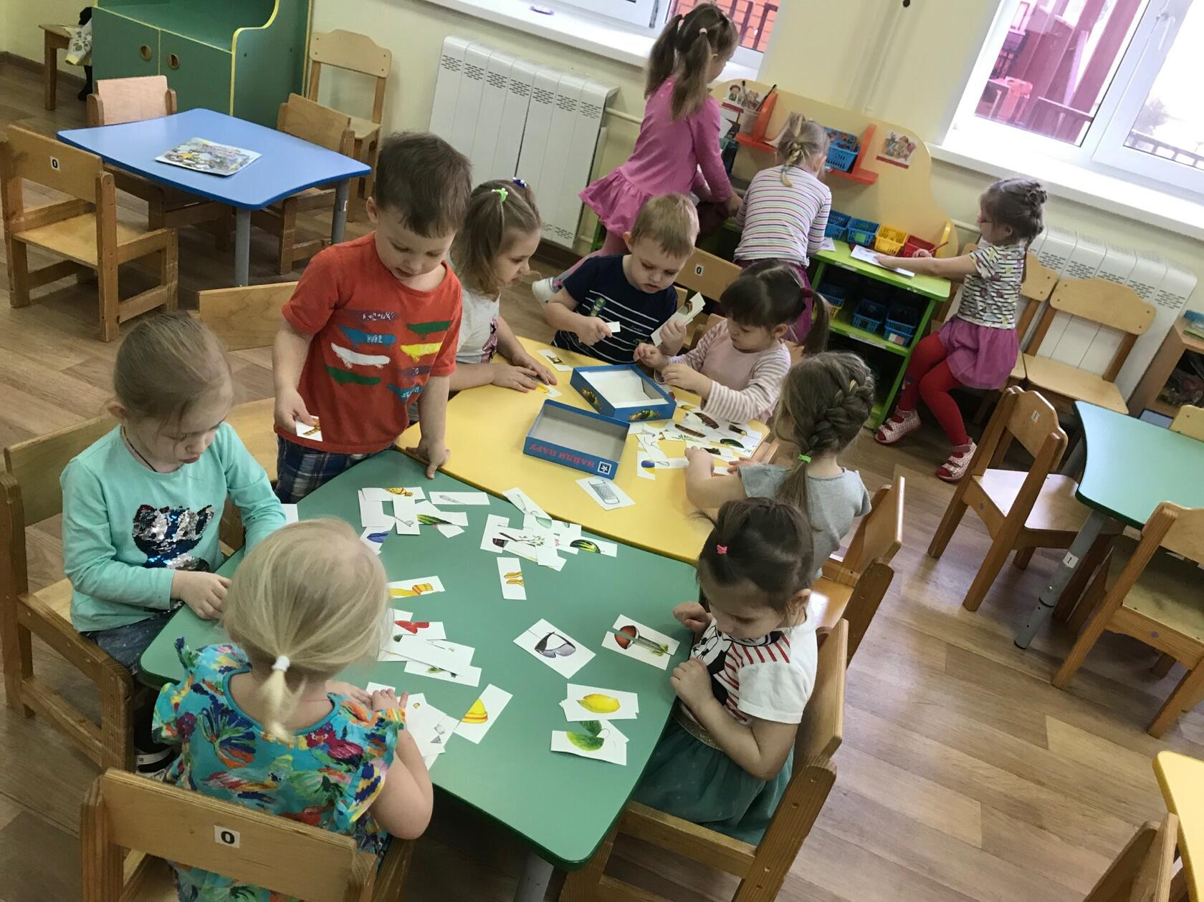
в) словесные. 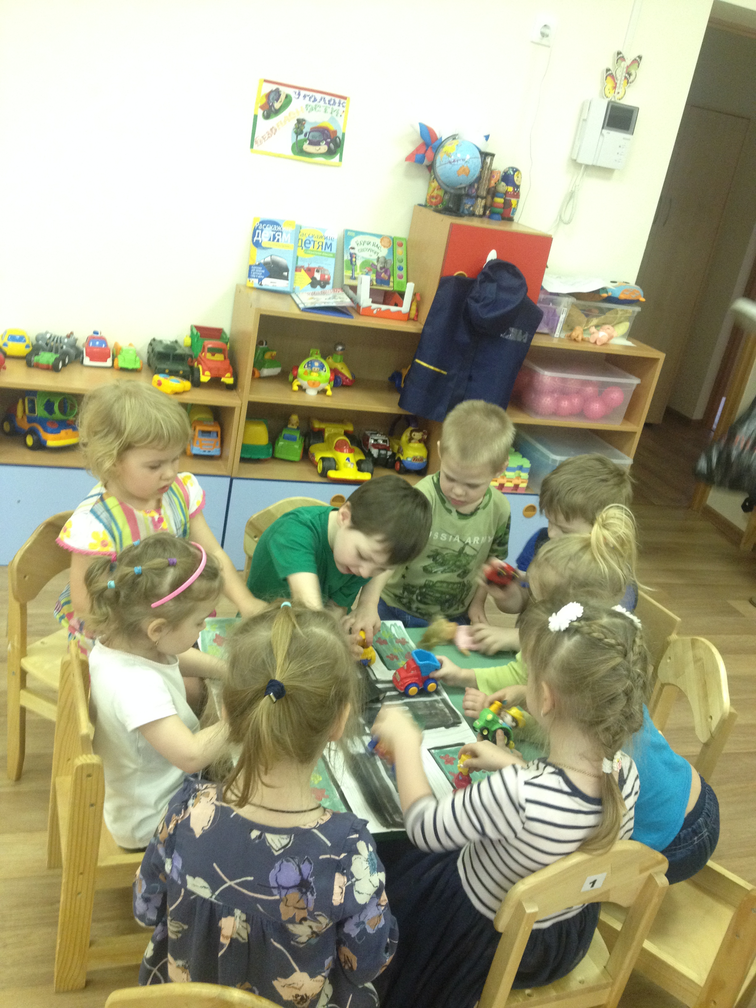
В детском саду, в каждой возрастной группе, должны быть разнообразные дидактические игры. Необходимость подбора разнообразных игр отнюдь не означает, что надо иметь их в большом количестве. Обилие дидактических игр и игрушек рассеивает внимание детей, не позволяет им хорошо овладевать дидактическим содержанием и правилами.
При подборе игр перед детьми ставятся иногда слишком легкие или, наоборот, чрезмерно трудные задачи. Если игры по своей сложности не соответствуют возрасту детей, они не могут в них играть и наоборот — слишком легкие дидактические задачи не возбуждают у них умственной активности.
Вводить новые игры нужно постепенно. Они должны быть доступны детям и вместе с тем требовать определенного напряжения сил, способствовать их развитию и самоорганизации.
Длительное время дидактические игры были основной формой обучения маленьких детей, но игровая форма обучения не могла решить тех больших задач, которые ставились и ставятся перед дошкольными учреждениями по всестороннему развитию воспитанников.
Исследования советских педагогов и психологов показали, что организованное обучение на занятиях является наиболее продуктивным. Такое обучение способствует лучшему приобретению детьми знаний, умений и навыков, а также развитию у них речи, мышления, внимания, памяти. Естественно, что с введением обучения в детском саду изменились роль и место дидактической игры в педагогическом процессе. Она стала одним из средств закрепления, уточнения и расширения тех знаний, которые дети получают на занятиях.
Характерные особенности дидактических игр заключаются в том, что они создаются взрослыми с целью обучения и воспитания детей. Однако, созданные в дидактических целях, они остаются играми. Ребенка в этих играх привлекает, прежде всего, игровая ситуация, а играя, он незаметно для себя решает дидактическую задачу.
Каждая дидактическая игра включает в себя несколько элементов, а именно: дидактическую задачу, содержание, правила и игровые действия. Основным элементом дидактической игры является дидактическая задача.
Дидактические задачи разнообразны. Это может быть ознакомление с окружающим (природа, животный и растительный мир, люди, их быт, труд, события общественной жизни, развитие речи, (закрепление правильного звукопроизношения, обогащение словаря, развитие связной речи и мышления).
Дидактические задачи могут быть связаны с закреплением элементарных математических представлений.
Большая роль в дидактической игре принадлежит правилам. Они определяют, что и как должен делать в игре каждый ребенок, указывают путь к достижению цели. Правила помогают развивать у детей способности торможения (особенно в младшем дошкольном возрасте). Они воспитывают у детей умение сдерживаться, управлять своим поведением.
Детям младшего дошкольного возраста очень трудно соблюдать очередность. Каждому хочется первым вынуть игрушку из «чудесного мешочка», получить карточку, назвать предмет и т. д. Но желание играть и играть в коллективе детей постепенно подводит их к умению тормозить это чувство, т. е. подчиняться правилам игры.
Немаловажная роль в дидактических играх принадлежит игровому действию. Игровое действие — это проявление активности детей в игровых целях: катать разноцветные шары, разбирать башенку, собирать матрешку, перекладывать кубики, отгадывать предметы по описанию, отгадывать, какое изменение произошло с предметами, расставленными на столе, выиграть соревнование, выполнить роль волка, покупателя, продавца, отгадчика и т. д.
Если проанализировать дидактические игры с точки зрения того, что в них занимает и увлекает детей, то окажется, что детей интересует, прежде всего, игровое действие. Оно стимулирует детскую активность, вызывает у детей чувство удовлетворения. Дидактическая задача, завуалированная в игровую форму, решается ребенком более успешно, так как его внимание, прежде всего, направлено на развертывание игрового действия и выполнение правил игры. Незаметно для себя, без особого напряжения, играя, он выполняет дидактическую задачу.
Благодаря наличию игровых действий дидактические игры, применяемые на занятиях, делают обучение более занимательным, эмоциональным, помогают повысить произвольное внимание детей, создают предпосылки к более глубокому овладению знаниями, умениями и навыками.
Игра незаменима как средство воспитания правильных взаимоотношений между детьми. В ней ребенок проявляет чуткое отношение к товарищу, учится быть справедливым, уступать в случае необходимости, помогать в беде и т. д. Поэтому игра является прекрасным средством воспитания коллективизма.
Дидактические игры способствуют и художественному воспитанию — совершенствованию движений, выразительности речи, развитию творческой фантазии, яркой, проникновенной передаче образа.
В процессе дидактических игр многие сложные явления расчленяются на простые и, наоборот, единичные обобщаются, следовательно, осуществляется аналитическая и синтетическая деятельность.
Многие дидактические игры подводят детей к обобщению и классификации, к употреблению слов, обозначающих обобщенные понятия (чайная, столовая, посуда, мебель, одежда, продукты).
Роль дидактических игр:
- являются средством воспитания, с их помощью воспитатель воздействует на все стороны личности ребенка: на сознание, чувства, волю, отношения, поступки и поведение вообще;
- выполняют обучающую функцию, являются средством первоначального обучения дошкольников, умственного воспитания; в них дети отражают окружающую жизнь и познают те или другие доступные для их восприятия и понимания факты, явления. Их содержание формирует у детей правильное отношение к предметам и явлениям окружающего мира, систематизирует и углубляет знания о родном крае, о людях разных профессий, представления о трудовой деятельности взрослых;
- развивают сенсорные способности детей с помощью игр по ознакомлению детей с цветом, формой, величиной предметов; 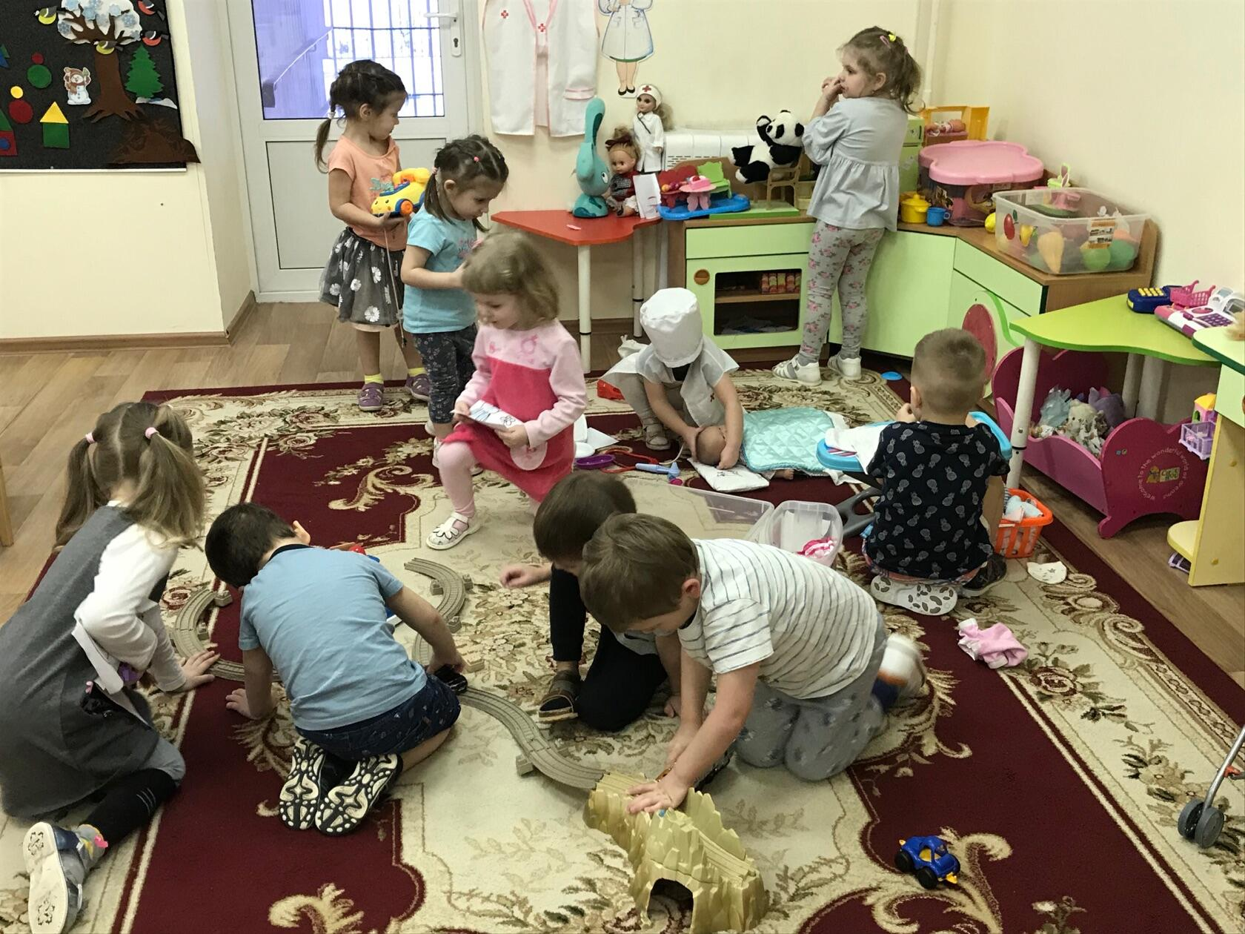
- развивают речь детей: расширяется и активизируется словарь, формируется правильное звукопроизношение, развивается связная речь, умение правильно высказывать свои мысли;
- формируют нравственные представления о бережном отношении к окружающим предметам, игрушкам как результатам труда взрослых, о нормах поведения, о положительных и отрицательных качествах личности;
- воспитывают уважение к человеку труда, вызывают интерес к трудовой деятельности, желание самим трудиться;
- свода красочным оформлением, художественным исполнением развивают эстетический вкус;
- способствуют физическому развитию: вызывают положительный эмоциональный подъем хорошее самочувствие, развивается и укрепляется мелкая мускулатура рук.
Дидактические игры — незаменимое средство обучения детей преодолению различных затруднений в умственной и нравственной их деятельности. Эти игры таят в себе большие возможности и воспитательного воздействия на детей дошкольного возраста.
